Quando abrir o projeto no netbeans, é necessário importar a pasta JAR na biblioteca do projeto. Para corrigir os erros que aparecem conforme imagem abaixo:

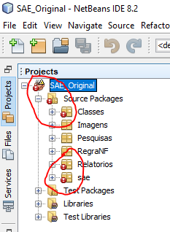

Botão direito, propriedades, em seguida na guia biblioteca

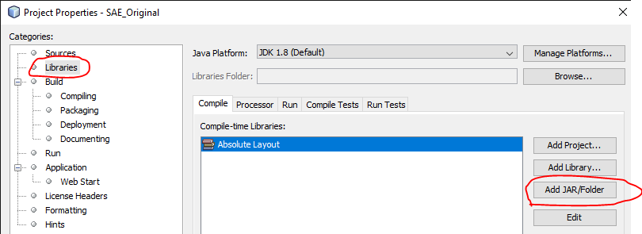

Apontar todos os componentes da pasta JAR

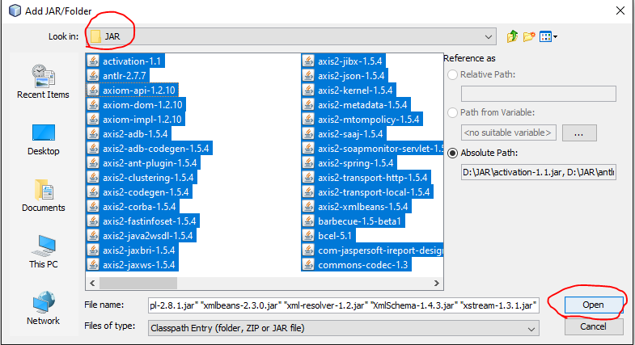

Em seguida clique em open, e depois OK

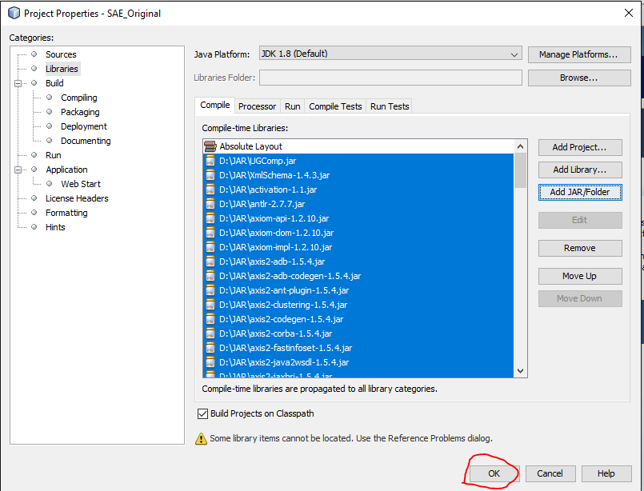

Os erros irão desaparecer conforme imagem abaixo

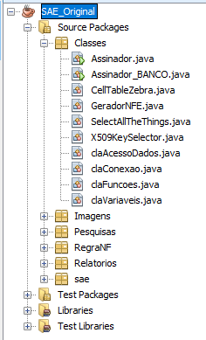

Quando o programa é compilado, gera a pasta chamada DIST, para melhor visualização gráfica do programa copie os arquivos selecionados abaixo para dentro da DIST, você pode mudar o LoginSistema, pois trata-se de uma imagem, configure conforme sua necessidade.

